TM/DRPM-ITS/PM.03.007
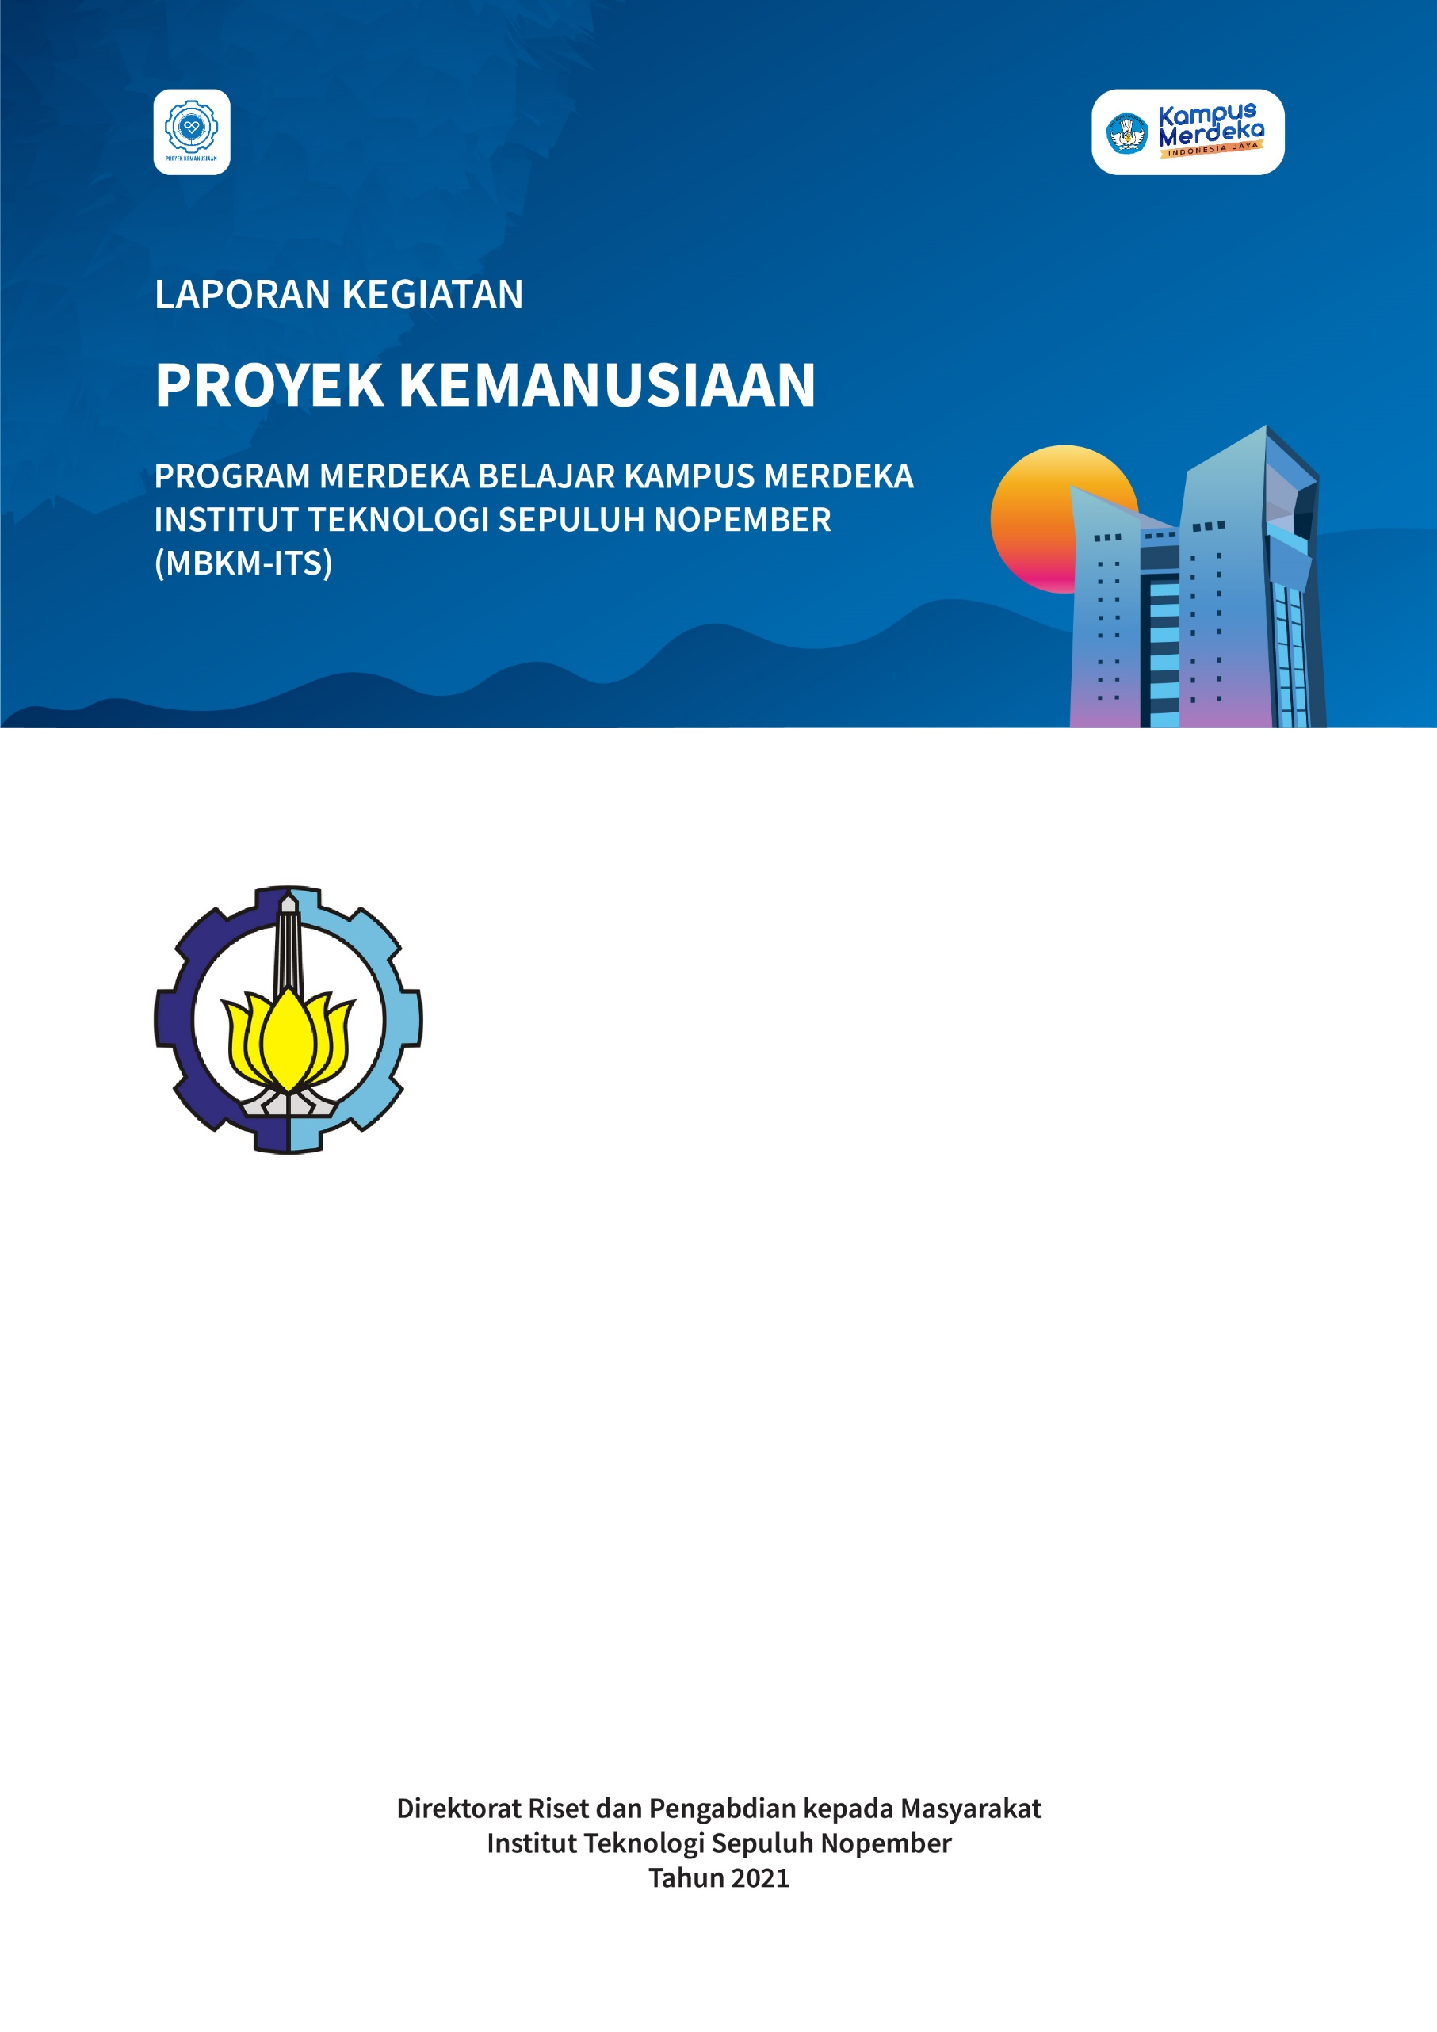

JUDUL
LOKASI (DESA, KECAMATAN, KAB/KOTA)

Dosen Pembimbing :
(Nama Dosen Pembimbing) / NIP

Disusun Oleh :
- Nama Mahasiswa /NRP/Departemen (Ketua)
- Nama Mahasiswa /NRP/Departemen (Anggota)
- Nama Mahasiswa /NRP/Departemen (Anggota)
- Nama Mahasiswa /NRP/Departemen (Anggota)
- Nama Mahasiswa /NRP/Departemen (Anggota)
- Nama Mahasiswa /NRP/Departemen (Anggota)
- Nama Mahasiswa /NRP/Departemen (Anggota)
- dst..

HALAMAN PENGESAHAN

Dengan telah selesainya kegiatan Program Merdeka Belajar Kampus Merdeka - Proyek Kemanusiaan (MBKM – PK – ITS) yang berjudul … yang kami kerjakan, maka kami:

No | NAMA MAHASISWA | NRP. MHS
1 | ……………………………... | ………………
2 | ……………………………... | ………………
3 | ……………………………... | ………………
4 | ……………………………... | ………………
5 | ……………………………... | ………………
6 | ……………………………... | ………………
7 | ……………………………... | ………………
8 | ……………………………... | ………………

telah menyelasaikan laporan kegiatan kami selama dilokasi Proyek Kemanusiaan di …

Mengetahui
Mitra Dosen Pembimbing Lapangan

Stempel

(……………..………) (……….……………………)
NIP

Menyetujui
Direktur Riset dan Pengabdian Masyarakat

Stempel

Agus Muhamad Hatta, S.T, M.Si, Ph.D
NIP197809022003121002

DAFTAR ISI

HALAMAN PENGESAHAN 1
DAFTAR ISI 2
BAB I. PENDAHULUAN 3
A. Latar Belakang 3
B. Tujuan Kegiatan 3
C. Manfaat 3
BAB II. PELAKSANAAN PROGRAM 4
A. Pelaksanaan Program 4
B. Pembahasan Program 4
BAB III. PENUTUP 5
A. Kesimpulan 5
B. Saran 5
LAMPIRAN 1. CATATAN HARIAN 6
LAMPIRAN 2. DOKUMENTASI KEGIATAN 7

BAB I. PENDAHULUAN

Latar Belakang
Uraikan secara rinci mengapa permasalahan diprioritaskan penanganannya sehingga layak diangkat sebagai Program Merdeka Belajar Kampus Merdeka - Proyek Kemanusiaan (MBKM-PK) ITS

Tujuan Kegiatan

Manfaat
- Mahasiswa,
- Masyarakat
- Perguruan Tinggi

BAB II. PELAKSANAAN PROGRAM

Pelaksanaan Program

Nama Program
Sasaran Program
Tempat
Waktu Pelaksanaan
Jumlah Jam
Peran Mahasiswa
Jumlah Dana
Sumber Dana
Nama Mitra
Jabatan Mitra
Nomor HP / WA

Pembahasan Program
- Hasil kegiatan

- Hambatan dan tantangan

- Jejaring kemitraan dan peran serta masyarakat

- Keterlibatan dalam masyarakat

- Temuan Baru dan atau unik dalam hal kekayaan alam, teknologi lokal dan budaya

- Potensi pengembangan/keberlanjutan

- Pengayaan batin dan petualangan kemanusiaan

BAB III. PENUTUP

Kesimpulan

Saran

LAMPIRAN 1. CATATAN HARIAN

No. Urut | Tanggal | Jam | Agenda Kegiatan | Kendala yang dihadapi | Solusi yang diberikan

LAMPIRAN 2. DOKUMENTASI KEGIATAN

